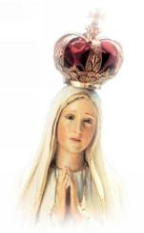Polska Misja Katolicka

Kaplica Matki Bozej z Belleville

– Krolowej Rodzin

5 allée Gabrielle d’Estrées

75019 Paris

|  |
| --- |
| Zdjecie  dziecka |

FORMULARZ

ZAPISU DZIECKA

NA KATECHIZACJE

W roku szkolnym 2015/16

Imie i nazwisko dziecka..........................................................................................

Data urodzenia ........................................................................................................

Imiona rodzicow......................................................................................................

Adres zamieszkania.................................................................................................

Numer telefonu ......................................................................................................

Adres mailowy ........................................................................................................

W roku katechetycznym 2015/16 dziecko bedzie nalezalo do grupy ....................